INFORMASI UMUM
A. IDENTITAS MODUL
Penyusun  Instansi  Tahun Penyusunan  Jenjang Sekolah  Mata Pelajaran  Fase / Kelas  Bab 4  Tema  Alokasi Waktu | :  :  :  :  :  :  :  :  : | .....................................  SD ...............................  Tahun 20…  SD  Bahasa Indonesia  A / II (Dua)  Keluargaku Unik  Keragaman Susunan dan Kebiasaan Keluarga serta Pembagian Tanggung Jawab Antaranggota Keluarga.  6 Minggu
B. KOMPETENSI AWAL
- Kompetensi awal yang harus dimiliki oleh peserta didik sebelum mempelajari topik ini adalah kemampuan dan pemahaman keragaman susunan dan kebiasaan keluarga serta pembagian tanggung jawab antaranggota keluarga.
C. PROFIL PELAJAR PANCASILA
- Beriman, bertakwa kepada Tuhan yang Maha Esa dan berakhlak mulia,
- Berpikir kritis,
- Mandiri,
- Kreatif,
- Bergotong royong, dan
- Berkebinekaan global
D. 8 PROFIL LULUSAN
- Keimanan dan Ketakwaan terhadap tuhan YME
Individu yang memiliki keyakinan teguh akan keberadaan tuhan seta menghayati nilai-nilai spriritual dalam kehidupan sehari-hari
- Kewargaan
Individu yang memiliki rasa cinta tanah air, mentaati aturan dna norma social dalam kehidupan bermasyarakat, memiliki kepedulian, tanggungjawab social, serta berkomitmen untuk menyelesaikan masalah nyata yang terkait, keberlanjutan manusia dan lingkungan
- Penalaran Kritis
Individu yang mampu berpikir secara logis, analitis dan reflektif dalam memahami, mngevaluasi, serta memproses informasi untuk menyelesaikan masalah
- Kreativitas
Individu yang mampu berpikir secara inovatif, fleksibel, dan orisinal dalam mengolah ide atau informasi untuk menciptakan solusi yang unik dan bermanfaat
- Kolaborasi
Individu yang mampu bekerja sama secara efektif dengan orang lain secara gotong roying untuk mencapai tujuan Bersama melalui pembagian pesan dan tanggung jawab
- Kemandirian
Individu yang mampu bertanggung jawab atas proses dan hasil belajarnya sendiri dengan menunjukkan kemampuan untuk mengambil inisiatif, mngetasi hambatan, dan menyelesaikan tugas secara tepat bergantung pada orang lain
- Kesehatan
Individu yang memiliki fisik yang prima, bugar, sehat, dan mampu menjaga keseimbangan Kesehatan mental dan fisik untuk mewujudkan kesejahteraan lahir dan batin (well-being)
- Komunikasi
Individu yang memiliki kemampuan komunikasi untrapribadi untuk melakukan refleksi dan antarpribadi untuk menyampaikan ide, gagasan dan antarpribadi untuk menyampaikan ide gagasan, dan informasi baik lisan maupun tulisan serta berinteraksi secara efektif dalam berbagai situasi.
E. SARANA DAN PRASARANA
1) Papan tulis, spidol, serta alat tulis lainnya
2) Proyektor LCD, pelantang (speaker) aktif, laptop, media pembelajaran interaktif, dan gambar/poster, internet
- 3) Buku Bacaan yang relevan
F. TARGET PESERTA DIDIK
- Peserta didik reguler/tipikal
G. MODEL PEMBELAJARAN
- Model pembelajaran tatap muka.
H. METODE PEMBELAJARAN
- Metode pembelajaran yang digunakan adalah ceramah, tanya jawab, dan diskusi.
- Metode PJBL
- Medote Deep Learning (mindful, meanful, joyful)
KOMPONEN INTI
A. TUJUAN PEMBELAJARAN
- Peserta didik dapat berbicara dengan volume yang tepat sesuai keadaan dan tempat bicara.
- Peserta didik dapat menyimpulkan nama tempat berdasarkan informasi berupa ciri-ciri tertentu.
- Peserta didik dapat menulis “di” sebagai kata depan dan awalan dengan benar.
- Peserta didik dapat menulis cerita dengan alur awal, tengah, dan akhir.
B. PEMAHAMAN BERMAKNA
- Peserta didik akan belajar tentang berbagai macam kebiasaan keluarga;
- Peserta didik akan belajar tentang sapaan atau panggilan kepada anggota keluarga yang beragam;
- Peserta didik akan belajar tentang susunan keluarga yang berbeda-beda;
- Peserta didik akan belajar tentang pembagian tanggung jawab di keluarga;
- Peserta didik akan belajar tentang kata kerja aktif dan pasif;
- Peserta didik akan belajar tentang kalimat aktif dan pasif.
C. PERTANYAAN PEMANTIK
- Apa panggilan untuk orang tua kalian?
- Apakah keluarga kalian memiliki perayaan atau kebiasaan khas?
D. KEGIATAN PEMBELAJARAN
Kegiatan Pembelajaran 1 s/d 6

Pertemuan 1-2: Fakta dan Opini
Pendahuluan (15 Menit)
- Guru membuka dengan salam dan menyapa siswa.
- Guru melakukan apersepsi dengan bertanya mengenai keluarga siswa dan memperkenalkan topik “Keluargaku Unik”.
- Menyampaikan tujuan pembelajaran bahwa hari ini siswa akan belajar membedakan fakta dan opini.
Kegiatan Inti (90 Menit)
- Mindfull Learning (Fokus dan Kesadaran Penuh) - 40 Menit
  - Guru menjelaskan perbedaan fakta dan opini menggunakan contoh sederhana.
  - Siswa diajak untuk menganalisis contoh cerita keluarga yang diberikan guru, dan mereka diminta mengidentifikasi mana yang fakta dan mana yang opini.
- Joyfull Learning (Pembelajaran Menyenangkan) - 30 Menit
  - Guru memberikan permainan interaktif, siswa diminta memisahkan kalimat fakta dan opini yang ditulis di kartu dan ditempel di papan tulis.
  - Diskusi kelompok: Siswa bekerja dalam kelompok untuk membedakan fakta dan opini dalam cerita keluarga.
- Meaningfull Learning (Pembelajaran Bermakna) - 20 Menit
  - Guru mengajak siswa berbagi cerita tentang keluarga masing-masing dan membedakan mana yang fakta dan opini.
Penutup (15 Menit)
- Guru mengajak siswa melakukan refleksi: “Apa yang kamu pelajari tentang fakta dan opini?”
- Menyimpulkan hasil pembelajaran bersama siswa.
- Doa penutup.

Pertemuan 3-4: Menulis Kalimat dengan Kata Kunci
Pendahuluan (15 Menit)
- Guru mengingatkan kembali tentang fakta dan opini yang telah dipelajari.
- Menyampaikan tujuan pembelajaran: menulis kalimat berisi informasi dengan kata kunci sesuai topik.
Kegiatan Inti (90 Menit)
- Mindfull Learning (Fokus dan Kesadaran Penuh) - 40 Menit
  - Guru menjelaskan tentang penggunaan kata kunci dalam menulis kalimat informasi.
  - Guru memberikan contoh kalimat sederhana yang menggunakan kata kunci seperti "ibu," "rumah," dan "kerja."
- Joyfull Learning (Pembelajaran Menyenangkan) - 30 Menit
  - Siswa diminta menuliskan 3 kalimat informasi tentang keluarga mereka dengan menggunakan kata kunci.
  - Siswa membaca kalimat mereka di depan kelas.
- Meaningfull Learning (Pembelajaran Bermakna) - 20 Menit
  - Guru mengajak siswa berkolaborasi membuat cerita singkat tentang keluarga berdasarkan kalimat yang mereka tulis.
Penutup (15 Menit)
- Refleksi pembelajaran: "Apa kata kunci yang penting saat kamu menulis kalimat informasi?"
- Penilaian dan pujian kepada siswa yang berpartisipasi aktif.
- Doa penutup.

Pertemuan 5-6: Diskusi dan Berbicara dengan Tertib
Pendahuluan (15 Menit)
- Guru membuka dengan tanya jawab ringan untuk mengingat pelajaran sebelumnya.
- Menyampaikan tujuan pembelajaran: menunggu giliran bicara, menanggapi komentar teman, dan bertanya saat berdiskusi.
Kegiatan Inti (90 Menit)
- Mindfull Learning (Fokus dan Kesadaran Penuh) - 40 Menit
  - Guru memberikan contoh situasi diskusi yang baik.
  - Guru membagi siswa menjadi beberapa kelompok kecil untuk berdiskusi tentang topik "Keluargaku Unik."
  - Setiap siswa dalam kelompok harus menunggu giliran bicara dan menanggapi komentar teman dengan sopan.
- Joyfull Learning (Pembelajaran Menyenangkan) - 30 Menit
  - Guru mengadakan permainan: setiap kelompok akan mendapatkan poin jika semua anggota berhasil berbicara dan menanggapi dengan tertib.
- Meaningfull Learning (Pembelajaran Bermakna) - 20 Menit
  - Guru meminta beberapa siswa membagikan hasil diskusi kelompok mereka di depan kelas.
Penutup (15 Menit)
- Guru melakukan refleksi dengan bertanya: "Bagaimana rasanya berdiskusi dengan teman?"
- Guru memberikan umpan balik positif dan memberikan dorongan untuk terus melatih keterampilan berbicara yang baik.
- Doa penutup.

E. ASESMEN / PENILAIAN
Asesmen dan Instrumen Penilaian
1. Asesmen Diagnosis
Asesmen Diagnosis dilakukan pada minggu-minggu awal tahun pembelajaran untuk memetakan kemampuan para peserta didik sehingga mereka mendapatkan pendampingan yang sesuai dengan kebutuhan masing-masing. Pada bulan pertama, guru kelas dua idealnya telah dapat memetakan peserta didik yang dapat mengenal huruf, mengenal suku kata, mengenal kata, serta membaca dan menulis kalimat sederhana.
Berikut ini adalah contoh soal Asesmen Diagnosis. Anda bisa membuat soal sesuai dengan kompetensi yang Anda anggap perlu untuk diketahui sebagai guru kelas dua pada awal tahun pembelajaran.
Asesmen Diagnosis Kelas Dua
Contoh soal pengenalan huruf
Memasangkan huruf kapital dengan huruf kecil yang sesuai.
B – b
M - m
Contoh soal pengenalan suku kata
Lengkapi titik-titik dengan suku kata yang sesuai.
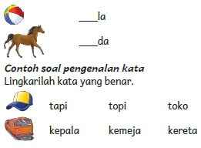
Contoh soal menulis kalimat sederhana
Peserta didik diminta menulis namanya.
Peserta didik diminta menulis warna kesukaannya dengan kalimat lengkap,
misalnya: Aku suka warna biru.
Contoh soal membaca kalimat sederhana
Aku senang main sepeda.
Adik kalian berapa orang?*

Instrumen Penilaian
Tabel 4.1. Pemetaan Asesmen Diagnosis pada Awal Tahun
No. | Nama Peserta Didik | Aspek yang Diamati/Dinilai
No. | Nama Peserta Didik | Pengenalan Huruf | Pengenalan Suku Kata | Pengenalan Kata | Menulis Kalimat Sederhana | Membaca Kalimat Sederhana | Total Skor
1 | Haidar
2 | Halwa
3 | Nusaybah
1: Kurang (dapat menjawab sebagian kecil soal dengan benar)
2: Cukup (dapat menjawab separuh bagian soal dengan benar)
3: Baik (dapat menjawab sebagian besar soal dengan benar)
4: Sangat Baik (dapat menjawab semua soal dengan benar)

Peserta didik yang memperoleh nilai 1 akan mendapatkan pendampingan dalam bentuk kegiatan perancah, sementara peserta didik yang memperoleh nilai 4 akan mendapatkan kegiatan pengayaan.

2. Asesmen Formatif
Asesmen formatif hanya dilakukan pada beberapa Alur Konten Capaian Pembelajaran yang memiliki tanda seperti di samping.
Kegiatan lain dilakukan sebagai latihan; tidak diujikan.
Instrumen Penilaian
Tabel 4.2 Contoh Pemetaan Peserta Didik Berdasarkan Kemampuan Membedakan Fakta dan Opini
Nomor | Nama Peserta Didik | Kemampuan Mengidentifikasikan Fakta dan Opini dalam Cerita
1 | Haidar | 1
2 | Halwa | 3
3 | Handoyo | 2
4 | Nusaybah | 4
Nilai
1: Kurang
2: Cukup
3: Baik
4: Sangat Baik

Rubrik
Tabel 4.3 Contoh Rubrik Penilaian Membedakan Fakta dan Opini
 | Kemampuan Mengidentifikasikan Fakta dan Opini dalam Cerita
Kurang | Kurang mampu mengidentifikasi pernyataan yang merupakan fakta dalam cerita sehingga hanya menjawab satu pertanyaan dengan benar.
Cukup | Cukup mampu mengidentifikasi pernyataan yang merupakan fakta dalam cerita sehingga mampu menjawab dua pertanyaan dengan benar.
Baik | Mengidentifikasi pernyataan yang merupakan fakta dalam cerita dengan baik sehingga mampu menjawab tiga pertanyaan dengan benar.
Sangat Baik | Mengidentifikasi pernyataan yang merupakan fakta dalam cerita dengan sangat baik sehingga mampu menjawab keempat pertanyaan dengan benar.

Instrumen Penilaian
Tabel 4.4 Contoh Pemetaan Peserta Didik Berdasarkan Kemampuan Menulis Kalimat
Nomor | Nama Peserta Didik | Kemampuan Menulis Kalimat Menggunakan Kata Kunci
1 | Haidar | 1
2 | Halwa | 2
3 | Handoyo | 3
4 | Nusaybah | 4
Nilai
1: Kurang
2: Cukup
3: Baik
4: Sangat baik
Rubrik
Tabel 4.5 Contoh Rubrik Penilaian Menulis Kalimat
 | Kemampuan Menulis Kalimat Menggunakan Kata Kunci
Kurang | Menulis satu kalimat berisi informasi yang benar tentang cara pembuatan noken menggunakan kata kunci yang disarankan.
Cukup | Menulis dua kalimat berisi informasi yang benar tentang cara pembuatan noken menggunakan kata kunci yang disarankan dan urutannya sesuai dengan yang ada pada kunci jawabannya.
Baik | Menulis tiga sampai empat kalimat berisi informasi yang benar tentang cara pembuatan noken menggunakan kata kunci yang disarankan dan urutannya sesuai dengan yang ada pada kunci jawabannya
Sangat Baik | Menulis lima kalimat berisi informasi yang benar tentang cara pembuatan noken menggunakan kata kunci yang disarankan dan urutannya sesuai dengan yang ada pada kunci jawabannya.

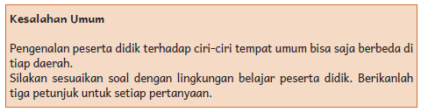

Instrumen Penilaian
Tabel 4.6 Contoh Pemetaan Peserta Didik Berdasarkan Kemampuan Berdiskusi
Nomor | Nama Peserta Didik | Menunggu Giliran Bicara | Menanggapi Komentar | Bertanya
1 | Haidar | 2 | 3 | 3
2 | Halwa | 4 | 1 | 1
3 | Handoyo | 1 | 2 | 2
4 | Nusaybah | 3 | 4 | 4

Nilai
1: Kurang
2: Cukup
3: Baik
4: Sangat baik

Rubrik
Tabel 4.7 Contoh Rubrik Penilaian Berdiskusi
 | Menunggu Giliran Bicara | Menanggapi Komentar | Bertanya
Kurang | Sering menyela temannya yang sedang berbicara dan tidak memberi kesempatan bagi yang lain untuk berbicara. | Tidak menanggapi komentar teman sama sekali. | Tidak bertanya kepada teman meskipun ada sesuatu yang belum dipahami.
Cukup | Sesekali menyela temannya yang sedang berbicara. | Menanggapi komentar teman dengan bahasa yang kurang santun sehingga bisa membuat temannya tersinggung. | Bertanya kepada teman, tetapi tidak sesuai dengan konteks.
Baik | Menunjukkan kemampuan yang baik dalam menunggu giliran untuk berbicara. | Menanggapi komentar teman dengan bahasa yang cukup santun | Bertanya kepada teman sesuai konteks, tetapi tidak menggunakan kata tanya.
Sangat Baik | Menunjukkan kemampuan yang sangat baik dalam menunggu giliran untuk berbicara di sepanjang diskusi. | Menanggapi komentar teman dengan bahasa yang sangat santun. | Bertanya kepada teman sesuai konteks menggunakan kata tanya dan intonasi yang tepat.

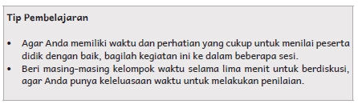

3. Asesmen Sumatif
Asesmen dilakukan pada akhir semester untuk mengetahui capaian peserta didik pada akhir tahun ajaran. Jenis dan format Asesmen Sumatif dapat merujuk pada AKM (Asesmen Kompetensi Minimum). Asesmen Sumatif untuk kelas dua mencakup penilaian kemampuan menyimak, berbicara, membaca, dan menulis.

Sudahkah kalian membaca buku hari ini?
Mintalah orang tua kalian mengunduh buku berjudul Fao si
Pelompat Batu.
Buku tersebut bercerita tentang anak bernama Fao.
Ia ingin menjadi seorang pelompat batu.
Bagaimana cara Fao berlatih?
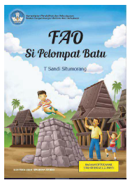
Bacalah sendiri buku tersebut.
Bila mengalami kesulitan, mintalah bantuan orang tua.
Kemudian, salinlah jurnal berikut di buku kalian.
Judul Buku
Nama Penulis
Nama Ilustrator
Di mana Fao tinggal?
Apa tujuan Fao berlatih
lompat tali setiap hari?
Mengapa lompat batu
menjadi hal yang penting
bagi laki-laki Nias?
Sebutkan dua fakta yang
ada di dalam cerita.
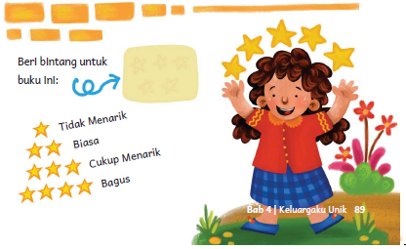
F. REFLEKSI
• Refleksi untuk Guru:
- Apakah siswa sudah mampu membedakan fakta dan opini dengan baik?
- Apakah siswa sudah bisa menulis kalimat dengan kata kunci yang tepat?
- Bagaimana kemampuan siswa dalam berdiskusi dengan tertib?
- Apakah metode pembelajaran yang digunakan efektif?
• Refleksi untuk Siswa:
- Apa yang paling kamu sukai dari pelajaran hari ini?
- Apa yang masih sulit kamu pahami?
- Bagaimana perasaanmu saat berdiskusi dengan teman-teman?
• Tindak Lanjut:
- Guru memberikan tambahan latihan kepada siswa yang masih kesulitan membedakan fakta dan opini.
- Mendorong siswa untuk terus berlatih menulis kalimat dengan menggunakan kata kunci di rumah.
G. KEGIATAN PENGAYAAN DAN REMEDIAL
Inspirasi kegiatan
Kegiatan Perancah:
Guru menulis beberapa contoh kalimat sederhana di papan tulis, kemudian mendampingi peserta didik mengidentifikasi kalimat aktif dan pasif.

Kegiatan Pengayaan :
- Minta peserta didik berlatih mengubah kalimat aktif di dalam cerita menjadi kalimat pasif dan sebaliknya.

Remedial :
- Remedial dilakukan dengan diberikan kepada peserta didik yang membutuhkan bimbingan untuk memahami materi atau pembelajaran mengulang siswa yang belum mecapai CP.
LAMPIRAN
A. LEMBAR KERJA PESERTA DIDIK
LEMBAR KERJA PESERTA DIDIK (LKPD)
A. Petunjuk Pengerjaan:
- Bacalah setiap soal dengan teliti.
- Jawablah dengan jelas sesuai dengan instruksi.
- Gunakan kata kunci untuk menulis kalimat informatif.
- Diskusikan jawabanmu dengan teman kelompok.
B. Soal LKPD:
- Soal 1: Fakta atau Opini?
Tentukan apakah pernyataan berikut adalah fakta atau opini.
a. "Ayah bekerja di kantor setiap hari." ()
b. "Ibu adalah orang yang paling baik di rumah." ()
- Soal 2: Menulis Kalimat dengan Kata Kunci
Tuliskan 3 kalimat informasi tentang keluargamu dengan menggunakan kata kunci seperti "ayah," "ibu," "rumah."
- Soal 3: Diskusi Kelompok
Diskusikan dengan kelompokmu: Apa yang unik dari keluargamu? Pastikan kamu menunggu giliran bicara dan menanggapi dengan baik teman yang berbicara.
C. Tindak Lanjut:
Siswa diminta menulis kalimat tambahan tentang keluarga mereka di rumah dan membawa hasilnya untuk didiskusikan di pertemuan berikutnya.

Nama :
Kelas :
Petunjuk!

Berlatihlah menggunakan kosakata baru.
1. Sepulang dari Papua, Tante Tuti membawakanku sebuah _______.

2. Budi memakai sepatu yang sama setiap hari sehingga sepatunya tampak ______.
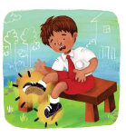
3. Wajah Made sangat mirip dengan _______ ayahnya
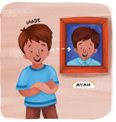

Fakta adalah hal yang benar-benar terjadi.
Opini adalah pendapat seseorang.
Bacalah cerita Noken Kebanggaan Kami sekali lagi.
Kemudian, beri centang pada kolom yang sesuai.
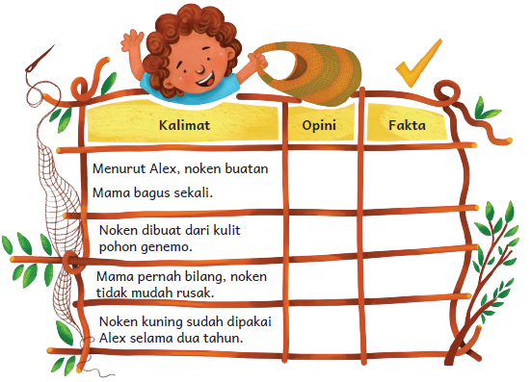

Tuliskan ulang cara membuat noken di buku tulis kalian.
Gunakan kata-kata kunci berikut ini.
Perhatikan contoh langkah pertama.
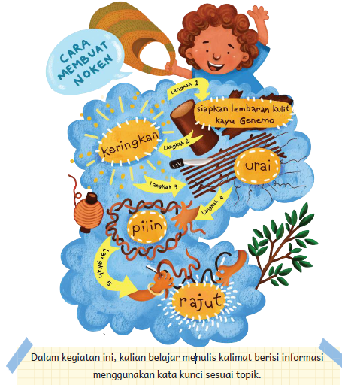

LEMBAR KERJA PESERTA DIDIK (LKPD)

Nama :
Nama kelompok :
Kelas :
Petunjuk!


Berdiskusilah dengan tiga teman kalian.
Perhatikan gambar pertama pada cerita di atas.
Apakah gambar tersebut sudah sesuai dengan cerita?
Jelaskan alasan kalian.
Lalu, laporkan hasil diskusi kalian kepada guru

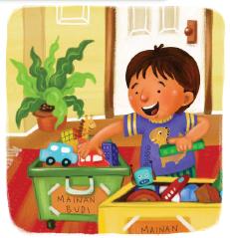
Berdiskusilah dengan tiga teman kalian.
• Apakah keluarga kalian berbagi tugas di rumah?
• Apakah tugas di rumah kalian hanya dikerjakan oleh satu orang?
• Apa saja tugas kalian di rumah?
• Apakah menurut kalian, tugas kalian terlalu berat?
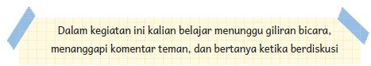
B. BAHAN BACAAN GURU & PESERTA DIDIK
- Guru dan peserta didik mencari berbagai informasi tentang keragaman susunan dan kebiasaan keluarga serta pembagian tanggung jawab antaranggota keluarga dari berbagai media atau website resmi dibawa nauangan kementerian pendidikan, kebudayaan, riset dan teknologi.
- Buku Panduan Guru dan Siswa Bahasa Indonesia | Keluargaku Unik untuk SD Kelas II : Kemendikbudristek 2021.
C. GLOSARIUM
GLOSARIUM
alur konten capaian pembelajaran: elemen turunan dari capaian pembelajaran yang menggambarkan pencapaian kompetensi secara berjenjang

alat peraga: alat bantu yang digunakan guru dalam pembelajaran agar materi yang
diajarkan mudah dipahami oleh peserta didik

asesmen: upaya untuk mendapatkan data dari proses dan hasil pembelajaran untuk
mengetahui pencapaian peserta didik di kelas pada materi pembelajaran tertentu

asesmen diagnosis: asesmen yang dilakukan pada awal tahun ajaran guna memetakan kompetensi para peserta didik agar mereka mendapatkan penanganan yang tepat

asesmen formatif: pengambilan data kemajuan belajar yang dapat dilakukan oleh guru atau peserta didik dalam proses pembelajaran

asesmen sumatif: penilaian hasil belajar secara menyeluruh yang meliputi keseluruhan aspek kompetensi yang dinilai dan biasanya dilakukan pada akhir periode belajar
capaian pembelajaran: kemampuan pada akhir masa pembelajaran yang diperoleh
melalui serangkaian proses pembelajaran

eco brick: botol plastik yang diisi dengan sampah plastik hingga padat

fakta: hal (keadaan, peristiwa) yang merupakan kenyataan; sesuatu yang benar-benar
ada atau terjadi

fiksi: cerita rekaan (roman, novel, dan sebagainya)

gawai: alat elektronik atau mekanik dengan fungsi praktis

grafik: lukisan pasang surut suatu keadaan dengan garis atau gambar (tentang turun
naiknya hasil, statistik, dan sebagainya)

intonasi: ketepatan pengucapan dan irama dalam kalimat agar pendengar memahami
makna kalimat tersebut dengan benar

kata ajaib: sebutan untuk ungkapan santun yang wajib dikenal dan digunakan peserta didik dalam kesehariannya

kartu Snellen: poster yang berisi deretan huruf untuk mendeteksi tajam penglihatan
seseorang

kompetensi: kemampuan atau kecakapan seseorang untuk mengerjakan pekerjaan
tertentu

membaca nyaring: membacakan buku atau kutipan dari buku kepada orang lain secara nyaring dengan tujuan untuk menarik minat membaca

nonfiksi: teks yang berdasarkan kenyataan atau fakta

perancah: teknik pemberian dukungan belajar secara terstruktur dan bertahap agar
peserta didik dapat belajar secara mandiri

peta berpikir: diagram dengan struktur hierarkis yang digunakan untuk menyajikan
informasi atau pemikiran secara visual

pojok baca kelas: bagian dari kelas yang dilengkapi dengan rak buku berisikan buku-buku pengayaan sesuai jenjang untuk dibaca peserta didik selama berada di kelas

presentasi: penyajian atau pertunjukan

proyek kelas: tugas pembelajaran yang kompleks dan melibatkan beberapa kegiatan
untuk dilakukan peserta didik secara kolaboratif dengan serangkaian proses mulai dari perencanaan, pelaksanaan, hingga evaluasi kegiatan

sampah anorganik: sampah yang terdiri atas benda tidak hidup

sampah organik: berkaitan dengan zat yang berasal dari makhluk hidup seperti hewan atau tumbuhan

teks deskripsi: teks yang melukiskan sesuatu sesuai dengan keadaan sebenarnya sehingga pembaca dapat melihat, mendengar, mencium, dan merasakan apa yang dilukiskan itu sesuai dengan citra penulisnya

teks eksposisi: teks yang bertujuan untuk memberikan informasi tertentu, misalnya maksud dan tujuan sesuatu
D. DAFTAR PUSTAKA
DAFTAR PUSTAKA
Adams, Christine. 2004. Menjadi Teman yang Baik. Yogyakarta: PT Kanisius.
Bingham, Jane. 2006. Semua Bisa Sedih. Solo: Tiga Serangkai.
Dewayani, Sofie. 2017. Menghidupkan Literasi di Ruang Kelas. Yogyakarta: Penerbit PT Kanisius.
Fisher, Douglas, dkk. 2019. This is Balanced Literacy. Thousand Oaks: Corwin.
Fountas, Irene C. & Gay Su Pinnell. 2010. The Continuum of Literacy Learning. Grades PreK to 8. New Portsmouth: Heinemann.
Gudgel, Dan. 2019. Screen Use for Kids. https://www.aao.org/eye-health/tips-prevention/screen-use-kids. Diakses pada tanggal 11 Februari 2021.
Imron, Maurilla. 2019. Eco bricks. https://zerowaste.id/manajemen-sampah/ecobricks/. Diunduh pada tanggal 11 Februari 2021
Kaiser, Barbara & Judy Sklar Rasminsky. 2007. Challenging Behaviour in Young Children. New York City: Pearson.
McGraw-Hill Reading Wonders. 2014. Balanced Literacy Guide. New York City: McGraw Hill Education.
Mukamal, Reena. 2019. 20 Things to Know About Children’s Eyes and Vision. https://www.aao.org/eye-health/tips-prevention/tips-children-eyes-vision. Diunduh pada tanggal 11 Februari 2021.
Nofu, Blandina Damayanti. 2018. “Analisis Perilaku Menyeberang Jalan Anak Sekolah di Yogyakarta” (skripsi). Yogyakarta: Universitas Atma Jaya.
Pusat Asesmen dan Pembelajaran. 2020. Modul Asesmen Diagnosis di Awal Pembelajaran. Jakarta: Pusmenjar Kemendikbud RI.
Rasinski, Timothy dkk. (Eds.). 2012. Fluency Instruction: Research-Based Best Practices. New York: The Guilford Press.
Robb. Laura. 2003. Teaching Reading in Social Studies, Science, and Math. New York City: Scholastic Teaching Resources.

